Kevät juhla !
Valmistetaan pitsaa ja smoothieta.
Kiitos lukukaudesta, aurinkoista kesää !
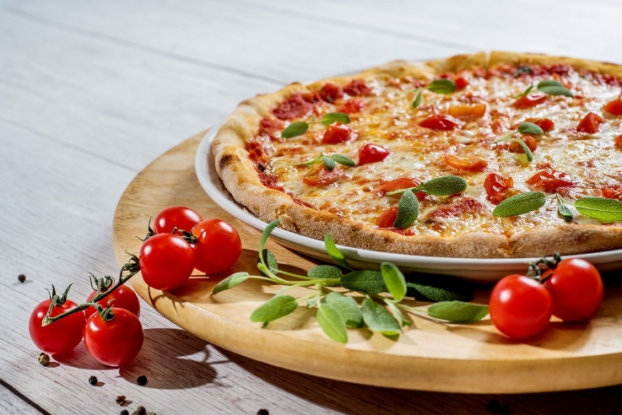

Smoothie

1 l Omenamehua
2 l Maustamaton jogurtti
200 g Mustikka pakaste
250 g Mansikka pakaste
4 kpl Banaani

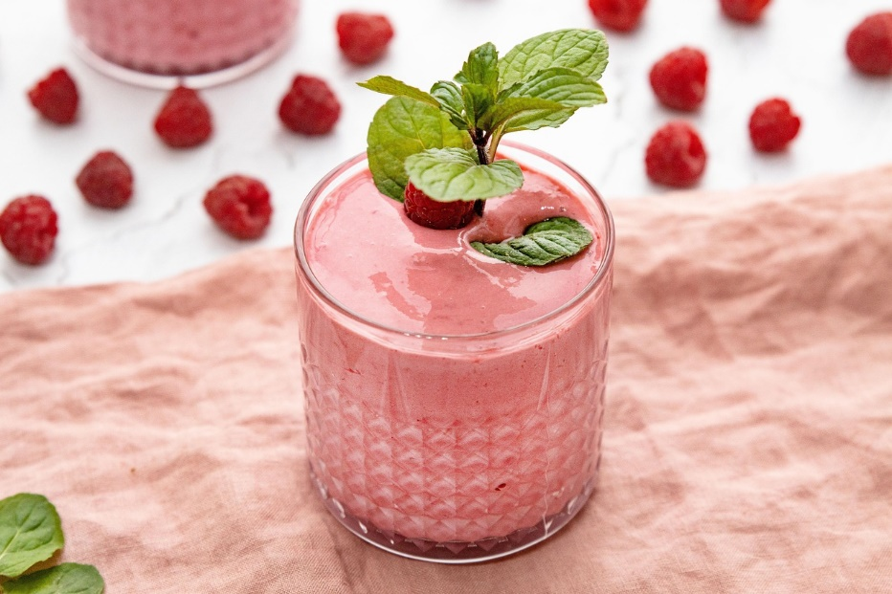
Soseuta ainekset sekaisin.

